Отчёт
о проделанной работе за 2019 год депутата Думы Ипатовского городского округа Ставропольского края Неснова андрея дмитриевича

Уважаемые жители Ипатовского городского округа!

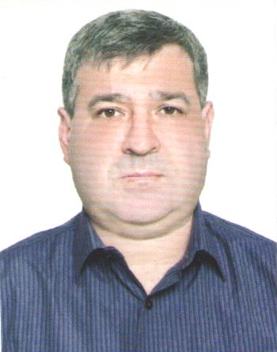
Я, Неснов Андрей Дмитриевич, депутат Думы Ипатовского городского округа Ставропольского края по одномандатному избирательному округу № 6, осуществляю свои полномочия на непостоянной основе и информирую о своей работе за отчетный период в соответствии с Уставом Ипатовского городского округа Ставропольского края.
В Думе Ипатовского городского округа Ставропольского края являюсь заместителем председателя комитета Думы Ипатовского городского округа Ставропольского края по вопросам архитектуры, строительства, промышленности, энергетики, жилищно-коммунальному хозяйству, транспорту, связи и торговли, членом фракции «Единая Россия».
За отчетный период участвовал в работе 10 заседаний Думы Ипатовского городского округа Ставропольского края, на которых было рассмотрено свыше 100 вопросов. Из них наиболее важные:
- Об отчёте главы Ипатовского городского округа Ставропольского края и администрации Ипатовского городского округа Ставропольского края о результатах деятельности за 2018 год;
- Об утверждении отчета об исполнении бюджета Ипатовского городского округа Ставропольского края за 2018 год;
- Об утверждении местных нормативов градостроительного проектирования Ипатовского городского округа Ставропольского края;
- Об утверждении Генерального плана Ипатовского городского округа;
- О назначении старост сельских населенных пунктов Ипатовского городского округа Ставропольского края;
- О внесении изменений и дополнений в Устав Ипатовского городского округа Ставропольского края;
- Об утверждении Правил землепользования и застройки Ипатовского городского округа Ставропольского края;
- О бюджете Ипатовского городского округа Ставропольского края на 2020 год и на плановый период 2021 и 2022 годов;
-Об утверждении Стратегии социально – экономического развития Ипатовского городского округа Ставропольского края до 2035 года и др.
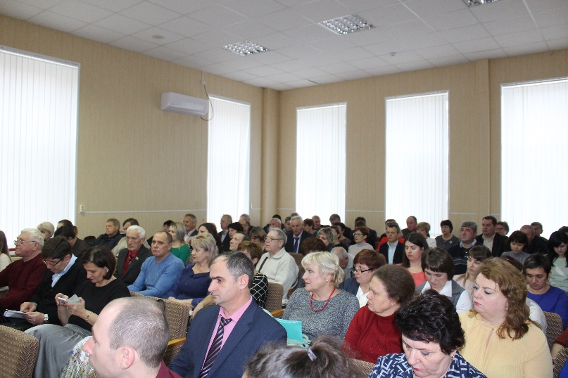
Принял участие в 2 заседаниях комитета Думы Ипатовского городского округа по аграрной политике, земельным отношениям, природопользованию и экологии, на которых изучались вопросы, необходимые для рассмотрения на заседании Думы Ипатовского городского округа Ставропольского края.
Участвовал в 1 совместном заседании комитетов Думы Ипатовского городского округа Ставропольского края.
Для обсуждения проектов муниципальных правовых актов по вопросам местного значения участвовала в публичных слушаниях:
- «О внесении изменений и дополнений в Устав Ипатовского городского округа Ставропольского края»;
- «Об утверждении отчета об исполнении бюджета Ипатовского городского округа Ставропольского края за 2018 год»;
- «О бюджете Ипатовского городского округа Ставропольского края на 2020 год и плановый период 2021 и 2022 годов»;
- «Об утверждении Стратегии социально-экономического развития Ипатовского городского округа Ставропольского края до 2035 года».
Принял участие в двух информационных часах Думы Ипатовского городского округа Ставропольского округа по вопросам:
- О ходе выполнения Плана мероприятий на 2019 год по благоустройству Ипатовского городского округа Ставропольского края;
- О работе комитета по физической культуре и спорту администрации Ипатовского городского округа Ставропольского края.
Согласно утвержденных графиков, мною проведено 5 приемов жителей по одномандатному избирательному округу № 6 г. Ипатово, принято 15 обращений. На все обращения даны положительные ответы и разъяснения.
Основные вопросы, с которыми обращаются жители, касаются услуг ЖКХ, обеспечения стабильной работы уличного освещения, организации сбора и вывоза ТБО, ремонта автомобильных дорог и тротуаров благоустройства дворов и придомовых территорий, проблем социальной направленности.
По обращению администрации Ипатовского городского округа Ставропольского края мною была оказана помощь в организации работ по благоустройству территории стадиона города Ипатово.
Детскому дому-интернату была оказана помощь в ремонте внутриплощадочной канализации. Так же принимал участие в различных праздничных мероприятиях данного учреждения.
Участвовал в обсуждении вопросов по реконструкции городского пляжа и строительства пешеходной дорожки от центральной поликлиники до автовокзала.
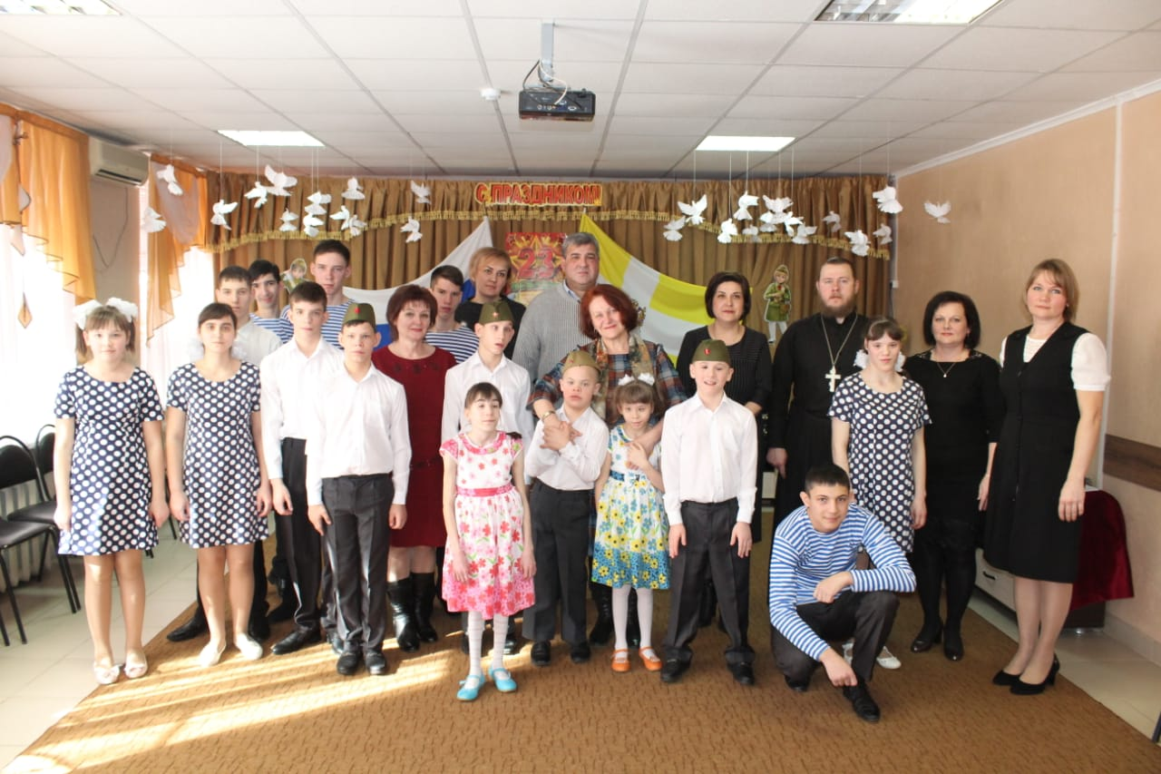
За отчетный период на территории избирательного округа № 6 отремонтирован участок автодороги по ул. Калинина, выполнено благоустройство придомовой территории дома № 67а по ул. Гагарина.
Принимал участие в мероприятиях, посвящённых государственным и профессиональным праздникам, памятным датам, проводимых на территории города Ипатово: День местного самоуправления, День Весны и Труда, День Победы, День защиты детей, День Государственного флага Российской Федерации, День пожилого человека, День народного единства, а также в различных спортивно-массовых мероприятиях.
В преддверии празднования 9 мая, принял участие в организации праздничного мероприятия - акции «Утро Победы», которая была проведена на детской площадке по ул. Циолковского. Также принял участие в районном автопробеге в честь Дня победы и акции «Бессмертный полк».
Оказывал активное содействие в организации и проведении выборов Губернатора Ставропольского края 2019 года.
Принимал участие в заслушивании отчета главы Ипатовского городского округа Ставропольского края о результатах деятельности администрации Ипатовского муниципального района Ставропольского края за прошедший год и информации руководителей государственных учреждений, находящихся на территории района, о работе этих учреждений.

Первоочередными планами на 2020-й год по-прежнему являются задачи, связанные с благоустройством города Ипатово и Ипатовского городского округа, для комфортабельного проживания наших граждан на территории Ипатовского городского округа.

С уважением,
депутат Думы Ипатовского городского
округа Ставропольского края
Неснов Андрей Дмитриевич

